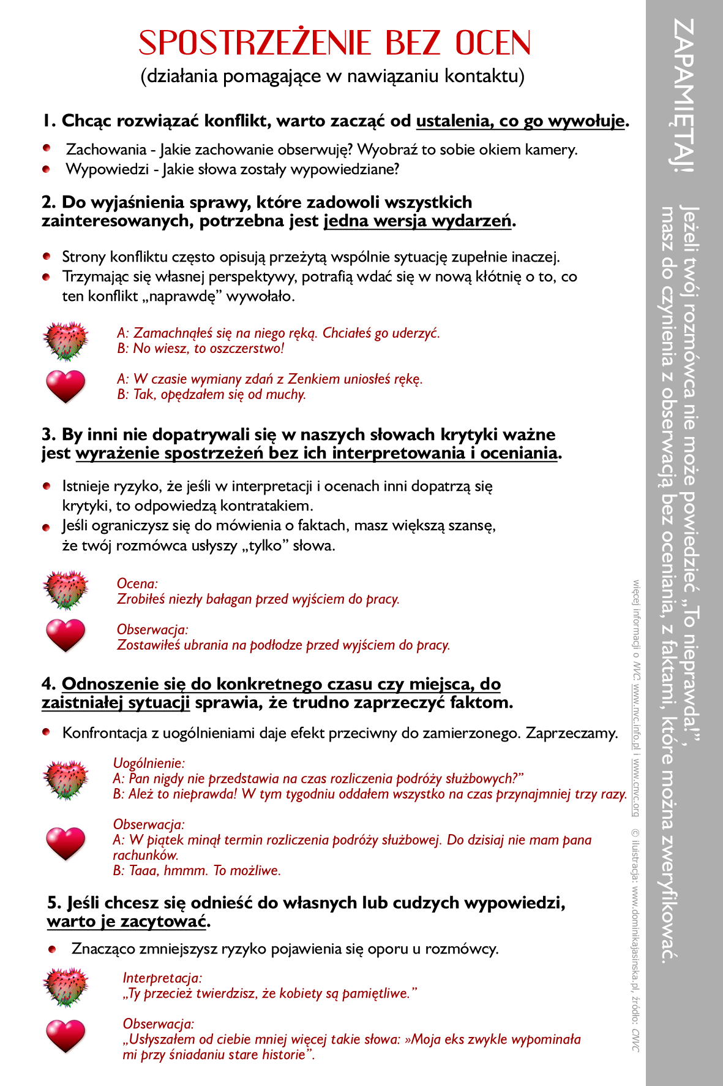
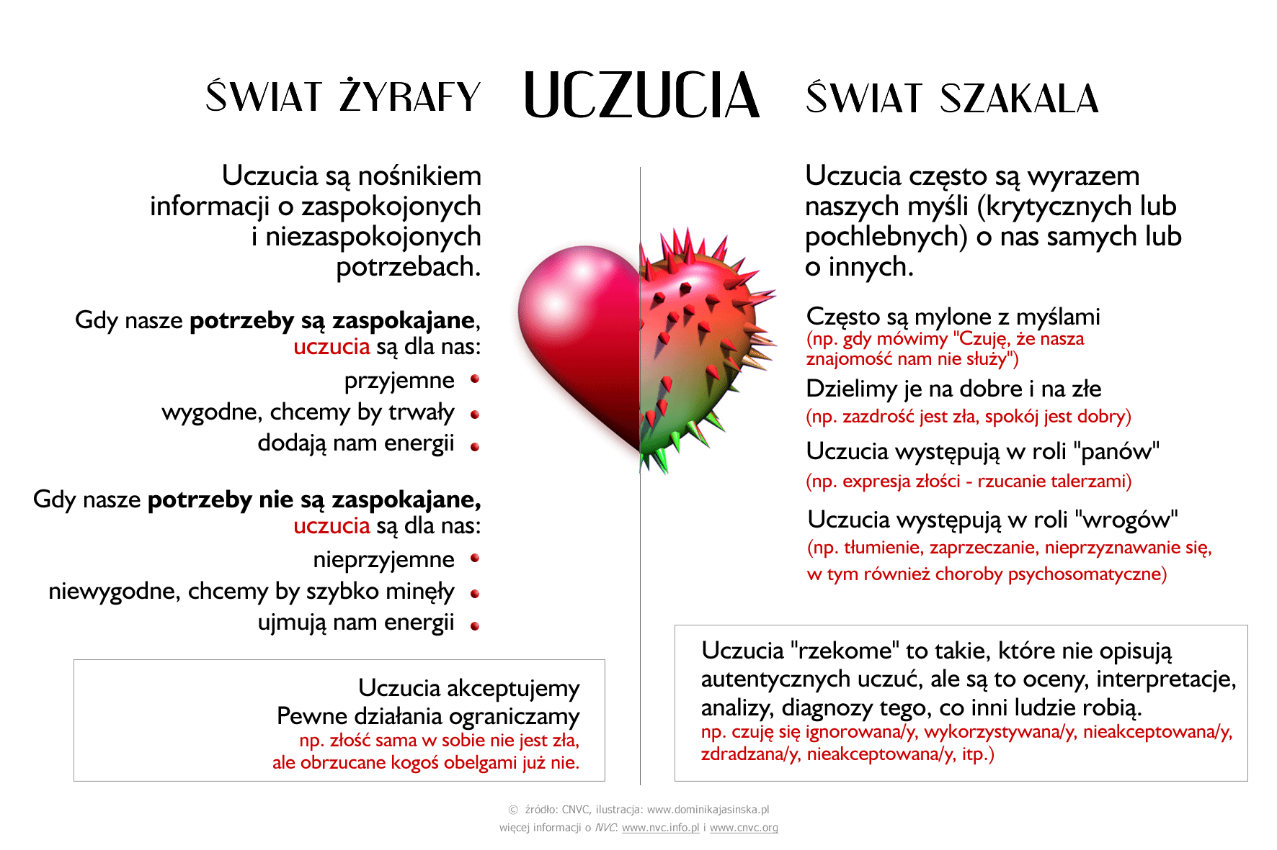
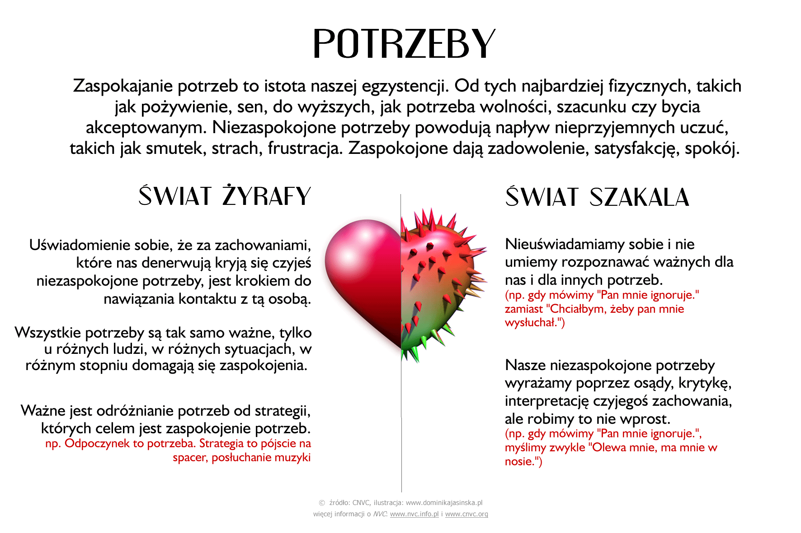
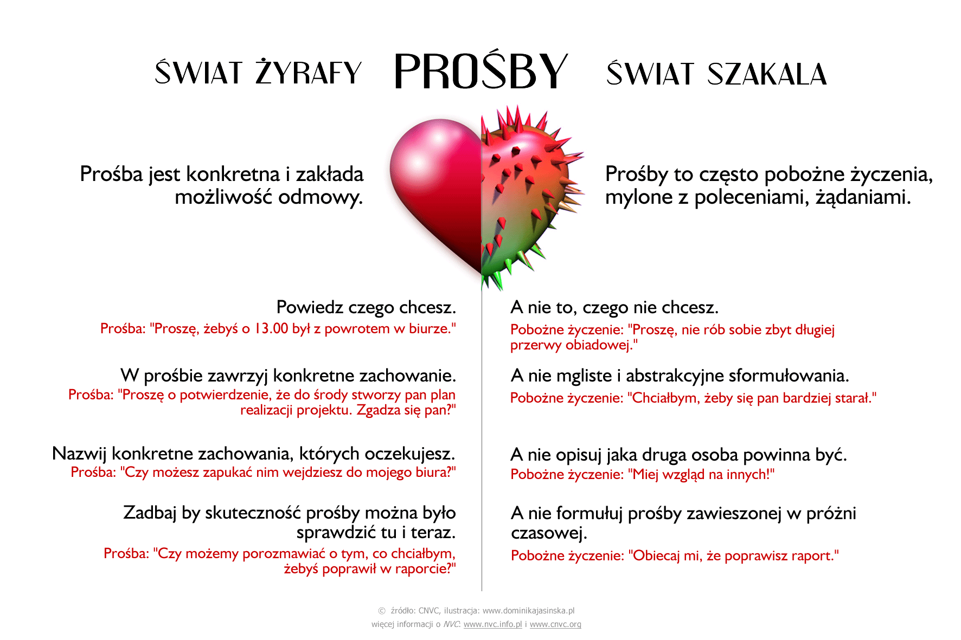
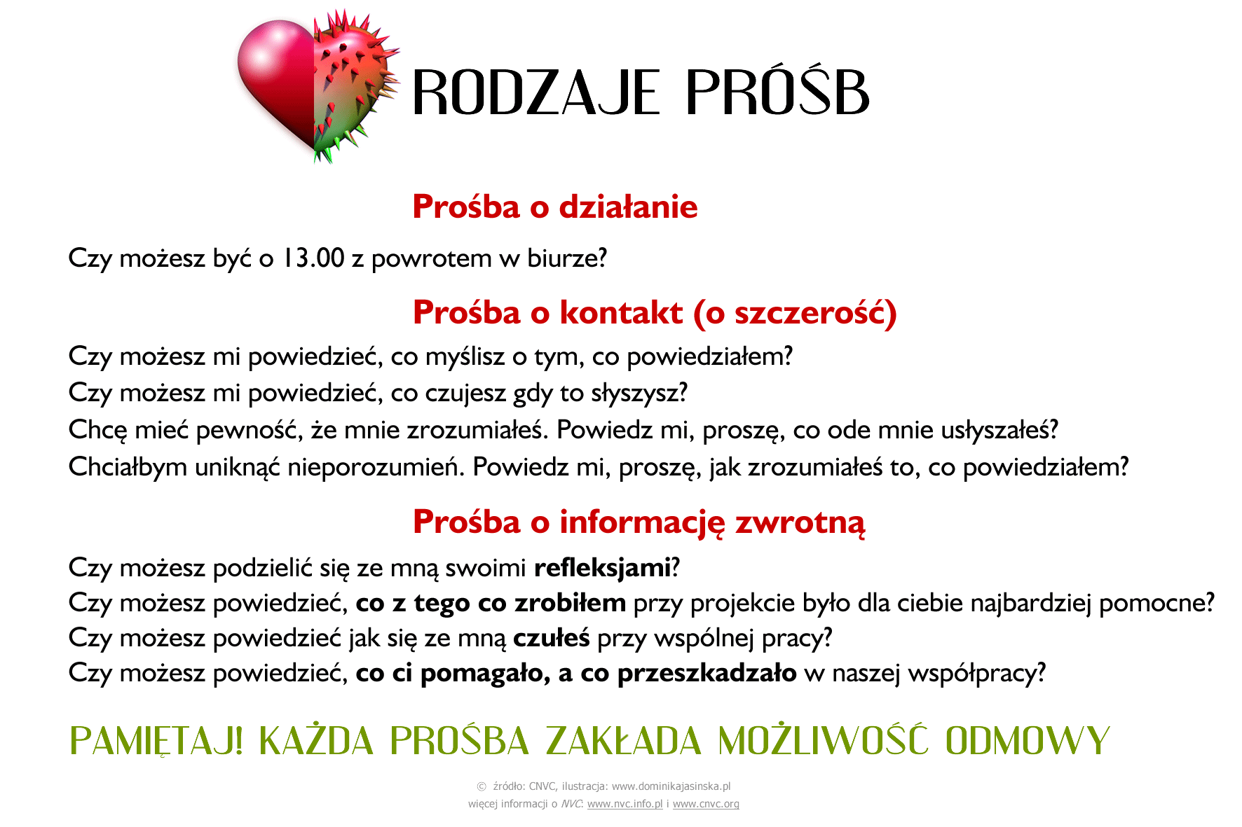
Komunikacja w rodzinie – Porozumienie bez Przemocy – Język Serca cz.2

Korzystając z tych 4 kroków(spostrzeżenie-uczucia-potrzeby-prośba) możemy zarówno wyrażać samych siebie jak i empatycznie przyjmować wypowiedzi innych ludzi. Jest to nauka zarówno brania ( słuchania) jak i dawania ( wyrażania).
Jak wygląda komunikacja bez przemocy w praktyce ?
Przykładowa sytuacja bałaganu w pokoju nastolatka. Możemy posłużyć 4 krokami:
- „Widzę, że w Twoim pokoju jest sporo nie pozbieranych brudnych ubrań”.
- „Gdy to widzę jestem zirytowana.”
- „Chciałabym aby w naszym mieszkaniu panował porządek.”
- „Proszę Cię o posprzątanie swoich ubrań, zanieś je do kosza w łazience albo wrzuć do pralki.”
Często nasza komunikacja w rodzinie daleka jest od ideału, od komunikacja w języku serca. Czasami jest nam trudno zmienić swoje nawyki, przyzwyczajenia, czasami górę biorą emocje, działamy w chaosie, przemęczeni codziennością. Warto jednak zatrzymać się na chwilę i spróbować nowego rodzaju komunikowania się nie tylko z bliskimi. Zdanie „czuję…., bo potrzebuję…” jest szansą na nawiązanie kontaktu. Często samo nazwanie uczuć i potrzeb drugiej osoby sprawia, że czuje się ona ważna i dostrzeżona, potraktowana ze zrozumieniem. Daje jej to siłę do uporania z trudnymi emocjami i otwiera na możliwość dalszej rozmowy.
Większości z nas niestety nie nauczono rozpoznawania potrzeb swoich i innych ludzi. Wręcz przeciwnie, gdy nasze pragnienia pozostają niespełnione postępujemy zgodnie z nawykiem, który każe nam szukać winy w innych ludziach. Świat też często nas osądza za to, że dostrzegamy i ujawniamy swoje potrzeby. Nie nauczono nas też rozpoznawania, nazywania i akceptowania emocji, których doświadczamy. Ważnym elementem języka serca jest empatia czyli pełne szacunku rozumienie cudzych doświadczeń. Często błędnie zakładamy, że ludzie pragną otuchy, naszych porad, przywołania podobnych sytuacji…a najważniejsza jest obecność i słuchanie całym jestestwem. To odróżnia empatię od intelektualnego zrozumienia czy zwykłej sympatii czy współczucia.

Literatura i źródła :
„Porozumienie bez przemocy ‘’ Marschall B.Rosenberg
„W świecie porozumienia bez przemocy” Marshall B.Rosenberg
„Przyjaciele żyrafy. Bajki o empatii ‘’ J.Berendt, A.Ryfczyńska
http://www.dominikajasinska.pl

